Saskaņoju:

Daugavpils valstspilsētas pašvaldības

iestādes “Sociālais dienests” vadītāja

*(paraksts)* M. Gerasimova

Daugavpilī, 2024. gada 22. janvārī

ZIŅOJUMS Nr. 2.-4.1/4

Daugavpils valstspilsētas pašvaldības iestāde “Sociālais dienests”

uzaicina potenciālos pretendentus piedalīties zemsliekšņa iepirkumā par līguma piešķiršanas tiesībām

**"Liftu apkope un remonts Daugavpils valstspilsētas pašvaldības iestādē "Sociālais dienests"",**

**ID Nr. DPPISD 2024/4**

**1.** **Pasūtītājs:**

|  |  |  |
| --- | --- | --- |
| **Pasūtītāja nosaukumus** | Daugavpils valstspilsētas pašvaldības iestāde “Sociālais dienests” | |
| **Adrese** | Vienības iela 8, Daugavpils, LV-5401 | |
| **Reģ. Nr.** | **90001998587** | |
| **Kontaktpersona** | Juridiskā sektora juriste Kristīne Cimoška; tālrunis: +371 654 40917;  e-pasts: kristine.cimoska@socd.lv;  Daugavpils sociālās aprūpes centra Saimniecības sektora vadītāja  Vineta Era, tālrunis: +371 26420015;  e-pasts: vineta.era@socd.lv. | |
| **Darba laiks** | Pirmdiena | No 08:00 līdz 12:00 un no 13:00 līdz 18.00 |
| Otrdiena, Trešdiena, Ceturtdiena | No 08:00 līdz 12:00 un no 13:00 līdz 17.00 |
| Piektdiena | No 08:00 līdz 12:00 un no 13:00 līdz 16.00 |

**2**. **Zemsliekšņa iepirkuma mērķis** – noteikt pakalpojumu sniedzējus, kas nodrošinās liftu tehniskās apkopes un remonta pakalpojumu sniegšanu Daugavpils valstspilsētas pašvaldības iestādē "Sociālais dienests" (turpmāk – Pasūtītājs), kā arī veiks lifta Pasūtītāja Daugavpils sociālās aprūpes centrā remontu, atbilstoši ziņojuma tehniskās specifikācijas noteiktajām prasībām.

1. **Iepirkums iedalīts 2 (divās) daļās ar sekojošām paredzamām līgumcenām:**

| Daļas Nr. | Daļas nosaukums | Līgumcena EUR ar PVN |
| --- | --- | --- |
| 1. | Liftu tehniskās apkopes un remonta pakalpojumu sniegšana | 6991,00  (no tās 5291,00 EUR paredzēti liftu tehniskās apkopes veikšanai;  1700,00 EUR paredzēti neparedzētu liftu remontdarbu veikšanai) |
| 2. | Lifta remonts Daugavpils sociālās aprūpes centrā | 5100,00 |

1. **Zemsliekšņa iepirkuma** **nepieciešamības apzināšanas datums:** 05.01.2024.
2. **Piedāvājuma daļu iesniegšanas kārtība:** piedāvājumu var iesniegt vienā, otrā vai abās iepirkuma daļās. Iesniedzot piedāvājumu abās iepirkuma daļas vienlaicīgi, pretendents izvērtē iespēju uzvaras gadījumā vienlaicīgi izpildīt pasūtījumu abās iesniegtajās daļās.

**6.** **Līguma izpildes termiņš:** 12 (divpadsmit) mēneši no līguma noslēgšanas dienas.

**7.** **Nosacījumi pretendenta dalībai zemsliekšņa iepirkumā:**

7.1. pretendents ir reģistrēts Latvijas Republikas Komercreģistrā vai līdzvērtīgā reģistrā ārvalstīs atbilstoši pretendenta reģistrācijas vai pastāvīgās dzīvesvietas valsts normatīvo aktu prasībām;

7.2. pretendents līguma izpildes nodrošināšanai piesaistīs vismaz vienu kvalificētu speciālistu, kurš ir tiesīgs veikt bīstamo iekārtu (liftu) tehnisko apkopi un remontu;

7.3. pretendents līguma izpildes nodrošināšanai piesaistītais specialists ir apmācīts veikt “Schindler” liftu tehnisko apkopi un remontu.

7.2. pretendentam ir pieredze tehniskajā specifikācijā minētajā pakalpojuma sniegšanā.

**8.** **Pasūtītājs izslēdz pretendentu no dalības zemsliekšņa iepirkumā jebkurā no šādiem gadījumiem:**

8.1. pasludināts pretendenta maksātnespējas process, apturēta vai pārtraukta tā saimnieciskā darbība, uzsākta tiesvedība par tā bankrotu vai tas tiek likvidēts;

8.2. ir konstatēts, ka pretendentam piedāvājumu iesniegšanas termiņa pēdējā dienā vai dienā, kad pieņemts lēmums par iespējamu iepirkuma līguma slēgšanas tiesību piešķiršanu, Latvijā saskaņā ar likumu “Par nodokļiem un nodevām” vai valstī, kurā tas reģistrēts vai kurā atrodas tā pastāvīgā dzīvesvieta, saskaņā ar attiecīgās ārvalsts normatīvajiem aktiem ir neizpildītas saistības nodokļu (tai skaitā valsts sociālās apdrošināšanas) jomā;

8.3. ir konstatēts, ka pretendentam ir noteiktas nacionālās vai starptautiskās sankcijas vai būtiskas finanšu un kapitāla tirgus intereses ietekmējošas ES vai Ziemeļatlantijas līguma organizācijas (NATO) dalībvalsts noteiktās sankcijas, kuras ietekmē līguma izpildi.

8.4. pretendents ir sniedzis nepatiesu informāciju vai vispār nav sniedzis pieprasīto informāciju;

8.5. pretendents nav iesniedzis šī ziņojuma 9. punktā pieprasītos dokumentus;

8.6. pretendenta piedāvājums neatbilst tehniskās specifikācijas un šajā ziņojumā minētajām prasībām.

**9.** **Pretendentu iesniedzamie dokumenti dalībai zemsliekšņa iepirkuma 1.daļā:**

9.1. pretendenta **pieteikums** dalībai zemsliekšņa iepirkumā, kas sagatavots atbilstoši 3. pielikumā norādītajai formai (*oriģināls*);

9.2. pretendenta **finanšu piedāvājums** iepirkuma 1.daļā: sagatavots atbilstoši 4. pielikumā norādītajai formai (*oriģināls*);

9.3. pretendenta **finanšu piedāvājums** iepirkuma 2.daļā: sagatavots atbilstoši 5. pielikumā norādītajai formai (*oriģināls*). Ffinanšu piedāvājumam jāpievieno detalizēta lifta remonta izmaksu tāme, tāmē iekļaujot visas ar remonta veikšanu saistītās nepieciešamās izmaksas: darba algu, transporta izdevumus, nodokļus u.c.

9.4. **dokumentu apliecinātas kopijas**, kas apliecina iepirkuma līguma izpildē iesaistīto darbinieku tiesības veikt bīstamo iekārtu (liftu) tehnisko apkopi un remontu;

9.5. **dokumenta apliecināta kopija**, kas apliecina pretendenta līguma izpildes nodrošināšanai piesaistītā speciālista prasmes veikt “Schindler” liftu tehnisko apkopi un remontu;

9.6. pretendenta parakstīta **informācija par pieredzi** tehniskajā specifikācijā minētā pakalpojuma sniegšanā (brīvā formā).

9.7. **pilnvaras oriģināla vai apliecinātas kopijas eksemplārs** – ja pieteikumu un/vai finanšu piedāvājumu paraksta pilnvarota persona, kā arī ja līgumu parakstīs cita persona, jāpievieno attiecīgs šīs personas pilnvarojums;

10.Piedāvājumā iekļautajiem dokumentiem un to noformējumam jāatbilst Dokumentu juridiskā spēka likumam un Ministru kabineta 2018.gada 4.septembra noteikumiem Nr.558 „Dokumentu izstrādāšanas un noformēšanas kārtība”. Ja Pretendents iesniedzis kāda dokumenta kopiju, to apliecina atbilstoši Dokumentu juridiskā spēka likumam.

11. Zemsliekšņa iepirkumu komisija, ir tiesīga lūgt pretendentu precizēt vai izskaidrot pretendenta iesniegtos dokumentus dalībai iepirkumā, ar nosacījumu, ka komisijas pieprasītie precizējumi vai izskaidrojumi nepapildina un negroza piedāvājumu.

**12. Piedāvājuma izvēles kritērijs abās iepirkuma daļās:** piedāvājums ar viszemāko cenu, kas atbilst ziņojumā minētajām prasībām.

**13. Informācija par rezultātiem:** tiks ievietota Daugavpils valstspilsētas pašvaldības iestādes “Sociālais dienests” mājaslapā [www.socd.lv](http://www.socd.lv) un Daugavpils valstspilsētas pašvaldības mājaslapā www.daugavpils.lv.

14. **Piedāvājums iesniedzams:** līdz 2024. gada 26.janvārim, plkst. 13:00:

14.1. Daugavpils valstspilsētas pašvaldības iestādē “Sociālais dienests”, **Vienības ielā 8,** Daugavpilī, LV-5401 (ieeja no Kr. Valdemāra ielas puses), **ievietojot piedāvājumu pastkastītē** pie ieejas durvīm. Piedāvājumam jābūt slēgtā aploksnē ar norādi: "Liftu apkope un remonts Daugavpils valstspilsētas pašvaldības iestādē "Sociālais dienests"", ID Nr. DPPISD 2024/4 un pretendenta rekvizītiem.

14.2. atsūtot **ar paroli aizsargātu** un ar drošu elektronisko parakstu parakstītu failu – piedāvājumu uz e-pastu: [socd@socd.lv](mailto:socd@socd.lv). Šajā gadījumā pretendents nosūta paroli no faila 2024. gada 26.janvārī no plkst. 10:00 līdz plkst. 10:30 (uz e-pastu: [kristine.cimoska@socd.lv](mailto:kristine.cimoska@socd.lv)).

Pielikumā:

1. Tehniskā specifikācija;

2. "*Schindler*" liftu apkopes instrukcija;

3. Pieteikuma par piedalīšanos zemsliekšņa iepirkumā veidlapa;

4. Finanšu piedāvājuma veidlapa iepirkuma 1.daļā;

5. Finanšu piedāvājuma veidlapa iepirkuma 2.daļā;

6. Līguma projekts iepirkuma 1.daļā.

7. Līguma projekts iepirkuma 2.daļā.

Ziņojums sagatavots 22.01.2024.

Komisijas priekšsēdētāja R.Vavilova

Komisijas locekļi: O. Daļecka

L.Kiškoviča

E. Hrapāne

K.Cimoška

1. pielikums

**TEHNISKĀ SPECIFIKĀCIJA ZEMSLIEKŠŅA IEPIRKUMĀ**

**"Liftu apkope un remonts Daugavpils valstspilsētas pašvaldības iestādē "Sociālais dienests"",**

**ID Nr. DPPISD 2024/4**

**1.daļā “Liftu tehniskās apkopes un remonta pakalpojumu sniegšana”**

1. Izpildītājam jānodrošina sekojošu liftu apskati, tehnisko apkopi, remontu, tehnisko pārbaužu nodrošināšanu un lietošanas dokumentācijas uzturēšanu saskaņā ar Latvijas Republikas normatīvajiem aktiem, tai skaitā likumu “Par bīstamo iekārtu tehnisko uzraudzību” un Ministru kabineta 2020. gada 17. novembra noteikumiem Nr. 679 “Liftu un vertikālo cēlējplatformu drošības un tehniskās uzraudzības noteikumi”:

1. lifts - *“Shindler Smart* *MRL 001”,* Nr. RIX4530167 (4CL006019) – Liepājas ielā 4, Daugavpilī;

2. lifts *- “Shindler”*, Nr. RIX5246245 (4CL002026) – Arhitektu ielā 21, Daugavpilī;

3. lifts *-* “*Shindler 3100”*, Nr. RIX00000136,Šaurā ielā 26, Daugavpilī;

4.lifts - “*Shindler 5500”*, (4CL028727),18.novembra ielā 354A, Daugavpilī;

5.lifts - “*Shindler 5500”*, (4CL037627),18.novembra ielā 354A, Daugavpilī;

6.lifts - “*SELE GECO”* 12.75 MRL, Nr.4CL-0070 (4CL014051), 18.novembra ielā 354A, Daugavpilī.

2. Liftu tehniskās apkopes ikmēneša pakalpojuma cenā ietvert izmaksas par servisa inženiera darbu, liftu apkopes nodrošināšanā izmantojamiem materiāliem, transporta izdevumiem un diennakts avārijas apkalpošanu.

3. Veikt liftu tehniskās apkopes darbus atbilstoši *“Schindler”* liftu apkopes instrukcijai (1. pielikums).

4. Apkopes gaitā izmantot materiālus, kuru cena ir iekļauta maksā par apkalpošanu: drošinātāji, smērvielas, mazgāšanas līdzekļi (vaitspirts, šķīdinātāji), lupatas, švammes, u.c.

5. Liftu bojājumu novēršana: darba dienās 24 stundu laikā no pieteikuma saņemšanas brīža, ja bojājuma novēršanai nav nepieciešamas iekārtas un materiāli. Bojājumu novēršana nav iekļauta lifta tehniskās apkopes cenā.

6. Liftu gadskārtējā pārbaude: sagatavot liftu tehniskajām pārbaudēm atbilstoši Ministru kabineta 2020. gada 17. novembra noteikumiem Nr. 679 “Liftu un vertikālo cēlējplatformu drošības un tehniskās uzraudzības noteikumi” noteiktajām prasībām un piedalīties šajās pārbaudēs.

7. Veicamo darbu apraksts (saskaņā ar *“Schindler”* liftu apkopes instrukciju):

|  |  |  |  |
| --- | --- | --- | --- |
| **Nr. p.k.** | **Darbu nosaukums** | **Tehniskās apkopes veids** | |
| **Vizuāli, ja nepieciešams regulēt** | **Tīrīt, ja nepieciešams eļļot** |
| 1. | Kabīnes pogaparāts: izsaukumi, indikatori, stiprinājumi | X | X |
| 2. | Kabīnes apgaismojums | X | X |
| 3. | Kabīnes durvju drošības ierīces: atvēršana ar pogu, fotoelements, aizvēršanas spēka ierobežotājs | X | X |
| 4. | Precīza apstāšanās, troksnis (uz augšu; uz leju) | X |  |
| 5. | Pieturas: stāvu izsaukumi, optiskie un akustiskie indikatori | X | X |
| 6. | Vadības stacija: aizsargvāks, slēdzene, dokumentācija | X | X |
| 7. | Programmu nodrošinājums | X | X |
| 8. | Kabīnes avārijas ierīces: trauksmes zvans, abpusēja | X |  |
| 9. | Sarunu ierīce, apgaismojums, akumulatori | X |  |
| 10. | Kontakti, savienojumi | X | X |
| 11. | Kontaktori, relejas | X | X |
| 12. | Stāvu līmenis, gaismas diodes | X |  |
| 13. | Elektrisko savienojumu aizsardzība, savienojumi | X |  |
| 14. | Tehniskās apkopes un bojājumu reģistrācijas žurnāls | X |  |
| 15. | Gala slēdzis uz augšu; uz leju (izmantot pulti ESE-91) | X |  |
| 16. | Šahtas apgaismojums | X | X |
| 17. | Avārijas slēdzis JEM | X |  |
| 18. | Drošības ierīce ESE-91 | X |  |
| 19. | Kabīnes jumts | X | X |
| 20. | CBD ierīce | X | X |
| 21. | Inspekcijas kontrole (ar TSD, ja ir) | X |  |
| 22. | KSERE kontrole (ar KSE-U/D) | X |  |
| 23. | Celtņa stiprinājumi, līmenis, ventilātori, skriemeļi, enkoders | X | X |
| 24. | Bremze, kustīgās daļas, KB kontakts | X | X |
| 25. | Ātruma ierobežotājs | X | X |
| 26. | Frekvences pārveidotājs (VACON) | X |  |
| 27. | Kabīnes, pretsvara piekare šahtas augšā | X | X |
| 28. | Siksnas atslābuma kontakts | X | X |
| 29. | Siksnas galu savienojumi | X | X |
| 30. | Siksnas stāvoklis | X | X |
| 31. | Kabīnes vadkurpes, vairullīši | X | X |
| 32. | Automātiskie vadotņu eļļotāji | X | X |
| 33. | Kabīnes griestu stiprinājumi | X | X |
| 34. | Pretsvara augša: rāmis, vadkurpes, piekare | X |  |
| 35. | Siksnu pretnokrišanas ierīces | X | X |
| 36. | Pretsvara apakša: rāmis, bloki, vadkurpes, buferi, piekare | X | X |
| 37. | Ātruma ierobežotāja trose | X | X |
| 38. | Kabīne un pretsvars: vadotnes un stiprinājumi | X | X |
| 39. | Kabīnes fiksācijas ierīce (TSD) | X | X |
| 40. | Šahtas durvju vadotnes | X | X |
| 41. | Šahtas durvis: slēgmehānisms, meh. unel.kontakti | X | X |
| 42. | Kontaktu savienojumi šahtas ķēdē | X | X |
| 43. | Šahtas informātika | X | X |
| 44. | Kabīnes apakša: drošībasierīce, siksnas stāvoklis, stiprinājumi | X | X |
| 45. | Slodzes mērīšanas ierīce | X | X |
| 46. | Buferi, vadkurpes | X | X |
| 47. | Šahta, šahtas bedre, eļļas savācēji | X | X |
| 48. | Šahtas bedres drošības ierīces | X | X |
| 49. | Ātruma ierobežotāja troses nostiepums | X | X |
| 50. | Buferi | X | X |
| 51. | Piekarkabeļa stiprinājumi | X |  |
| 52. | Pretsvara attālums līdz buferim, kad kabīne augšā | X |  |
| 53. | Durvju piedziņas siksna | X | X |
| 54. | Kabīnes durvju KTC kontakti | X | X |
| 55. | Kabīnes durvju vadotnes | X | X |
| 56. | Kabīnes durvju piedziņas regulēšana | X | X |
| 57. | Ugunsdzēsības vadības ierīce (HCU) | X |  |

*Piezīme: darbu aprakstā norādīti noteiktu lifta mezglu un detaļu pārbaude, tīrīšana, eļļošana un regulēšana ar periodiskumu, kādu nosaka lifta lietošanas dokumentācija.*

Sagatavoja:

Daugavpils valstspilsētas pašvaldības iestādes

“Sociālais dienests”

Saimniecības sektora darbu rīkotāja O.Gudakovska

**2.daļā “Lifta remonts Daugavpils sociālās aprūpes centrā”**

1. Izpildītājam ar saviem resursiem un savu darbaspēku jānodrošina lifta “*Shindler 5500”*, (4CL028727) remonts Pasūtītāja Sociālās aprūpes centrā18.novembra ielā 354A, Daugavpilī, tajā skaitā jāveic visi nepieciešamie programmēšanas darbi lifta pilnvērtīgas darbošanās spējas atjaunošanai.
2. Remontdarbu apjoms:
   1. Vadības sistēmas mātes plates ASIX nomaiņa;
   2. Vadības procesora plates GC 54 Q nomaiņa;
   3. Vadības sistēmas plates CPU nomaiņa.
3. Izpildītājam jānodrošina veikto lifta remontdarbu un uzstādīto iekārtu vismaz 2 (divu ) gadu garantija.
4. Visām uzstādītām iekārtām un to komponentēm ir jābūt jaunām (nelietotām);
5. Remonta veikšanas termiņš – 5 (piecu) darba dienu laikā no līguma noslēgšanas dienas.

Sagatavoja:

Daugavpils valstspilsētas pašvaldības iestādes

“Sociālais dienests”

Daugavpils Sociālās aprūpes centra

Saimniecības sektora darbu rīkotāja V.Era

2. pielikums

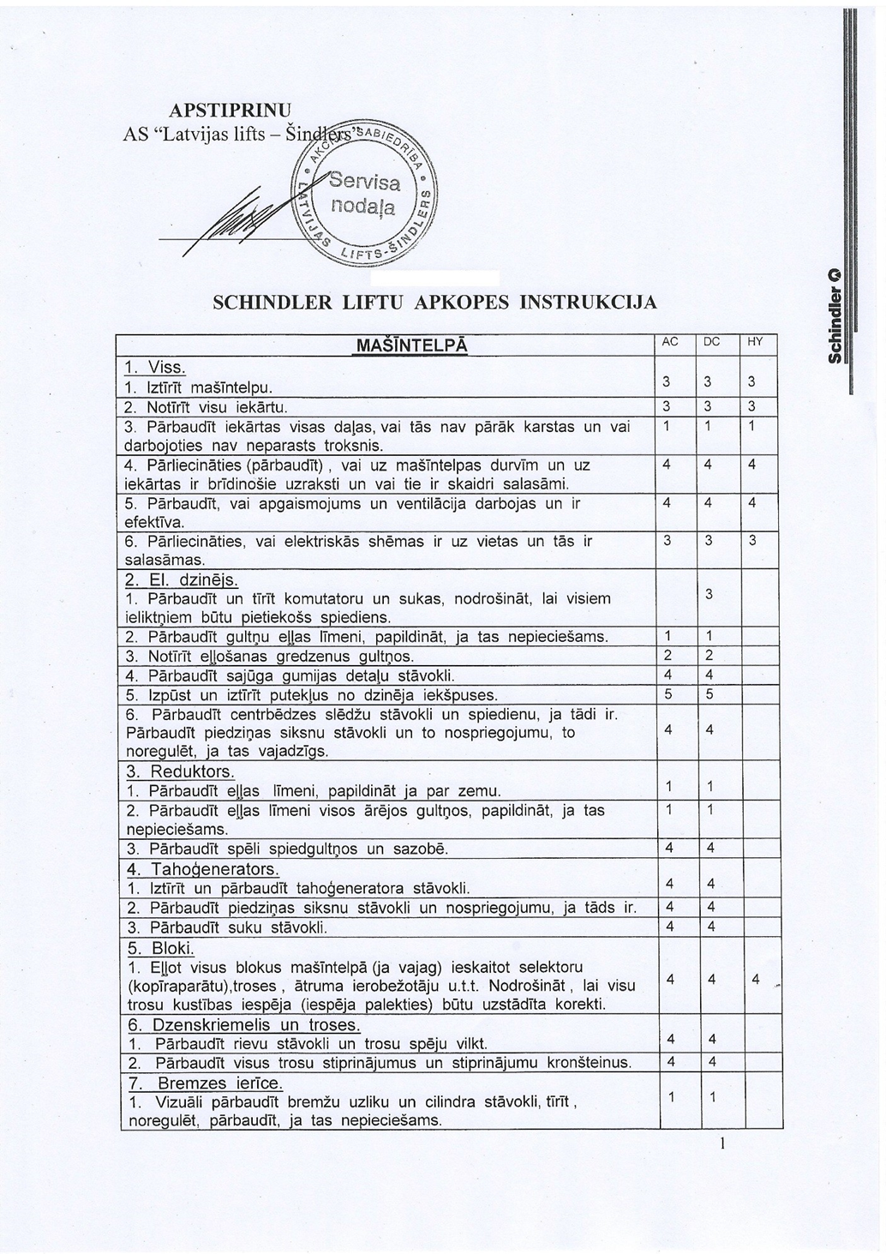

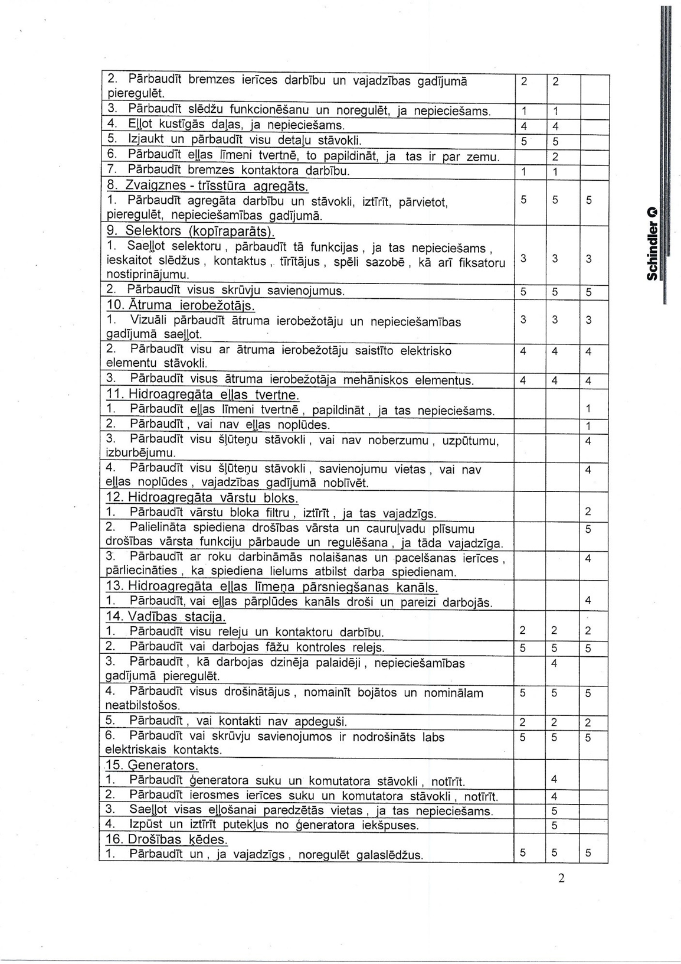

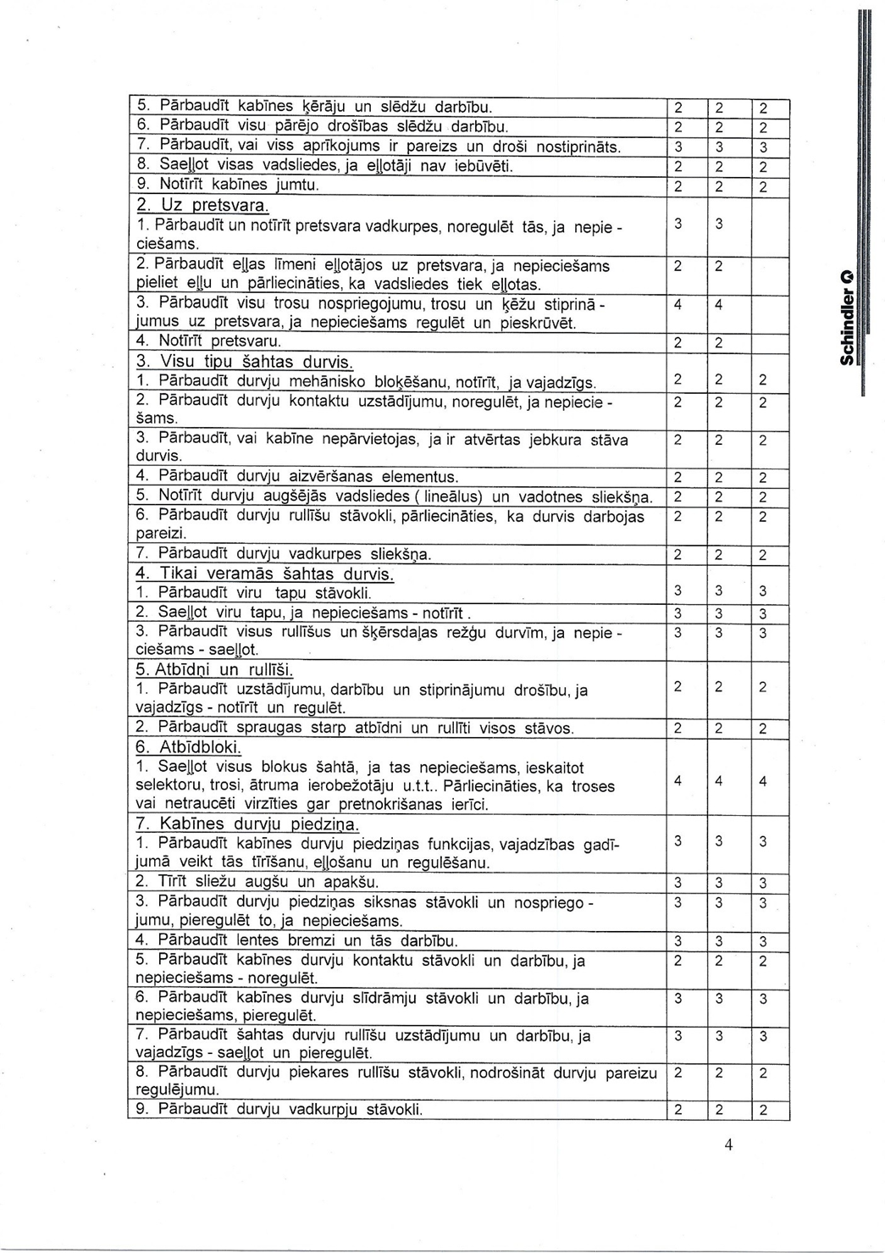

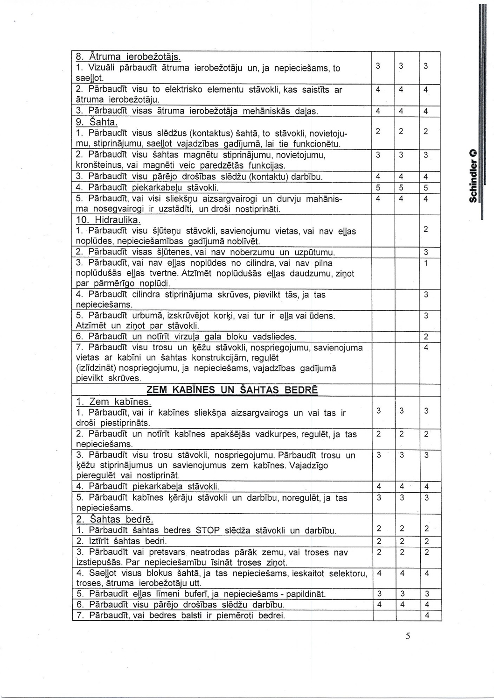

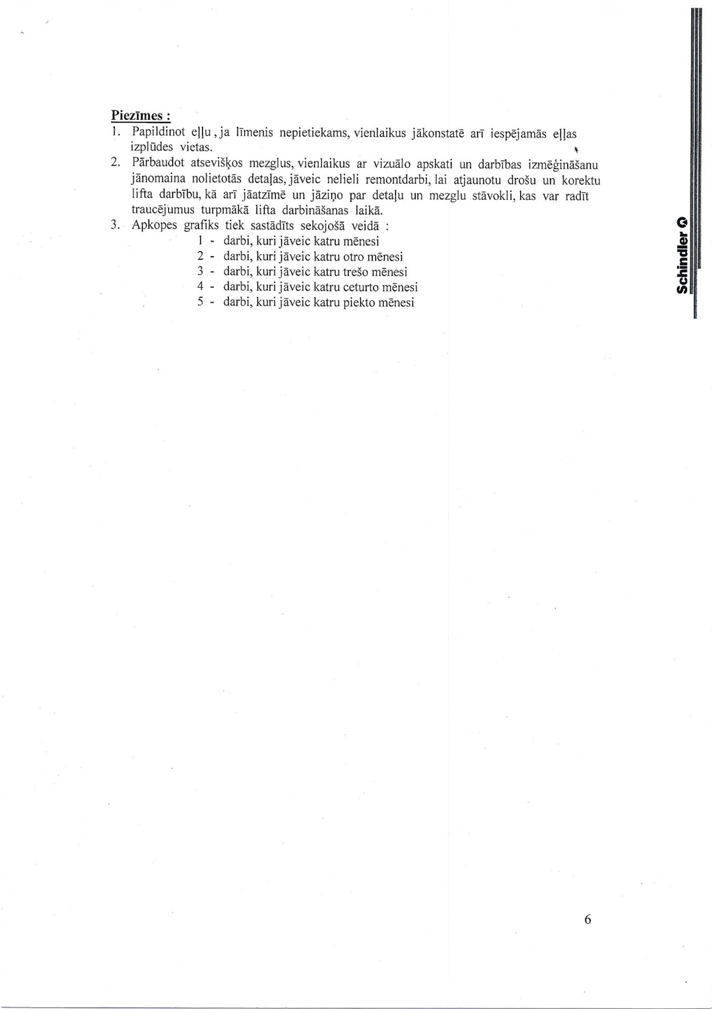

3. pielikums

**PIETEIKUMS PAR PIEDALĪŠANOS ZEMSLIEKŠŅA IEPIRKUMĀ**

**"Liftu apkope un remonts Daugavpils valstspilsētas pašvaldības iestādē "Sociālais dienests"",**

**ID Nr. DPPISD 2024/4**

|  |  |
| --- | --- |
| **Pretendents** |  |
| **Reģistrācijas Nr.** |  |
| **Adrese** |  |
| **Kontaktpersona** |  |
| **Kontaktpersonas tālr. un e-pasts** |  |
| **Bankas nosaukumus** |  |
| **Bankas kods** |  |
| **Norēķinu konts** |  |

1. Piesakās piedalīties zemsliekšņa iepirkumā "Liftu apkope un remonts Daugavpils valstspilsētas pašvaldības iestādē "Sociālais dienests"", ID Nr. DPPISD 2024/4.

2. Apņemas (ja Pasūtītājs izvēlēsies šo piedāvājumu) slēgt līgumu un izpildīt visus līguma nosacījumus (5. pielikums).

3. Garantē sniegt pakalpojumu atbilstoši tehniskajā specifikācijā noteiktajām prasībām un ievērojot spēkā esošos normatīvos aktus.

4. Apliecina, ka:

5.1. iesniedzis tikai patiesu informāciju;

5.2. piekrīt piedāvājuma kopējās cenas publicēšanai Daugavpils valstspilsētas pašvaldības iestādes “Sociālais dienests” mājas lapā internetā ([www.socd.lv](http://www.socd.lv)) un Daugavpils valstspilsētas pašvaldības mājaslapā www.daugavpils.lv;

5.3. nekādā veidā nav ieinteresēts nevienā citā piedāvājumā, kas iesniegts šajā zemsliekšņa iepirkumā;

5.4. nav tādu apstākļu, kuri liegtu piedalīties zemsliekšņa iepirkumā un izpildīt tehniskajā specifikācijā norādītās prasības.

5.5. nodrošinās konfidencialitāti un neizpaudīs informāciju, kas var tikt iegūta līguma izpildes laikā par Daugavpils valstspilsētas pašvaldības iestādes “Sociālais dienests” darbību un izdotajiem dokumentiem.

5.6. ir informēts par personas datu apstrādi piedāvājuma izskatīšanas procesā (nolūks: piedāvājuma izvērtēšana un pretendentu atlase līguma noslēgšanai zemsliekšņa iepirkuma "Liftu apkope un remonts Daugavpils valstspilsētas pašvaldības iestādē "Sociālais dienests"", ID Nr. DPPISD 2024/4 ietvaros, tiesiskais pamats: Daugavpils valstspilsētas pašvaldības iestādes “Sociālais dienests” leģitīmās intereses).

6. Apstiprina, ka iesniegtais finanšu piedāvājums ir galīgs un netiks mainīts un tas ir spēkā **30** (trīsdesmit) dienas no datuma, kas ir noteikts kā zemsliekšņa iepirkuma piedāvājumu iesniegšanas pēdējais termiņš.

7. Apzinās, ka pasūtītājam nav pienākuma slēgt līgumu ar pretendentu tā uzvaras gadījumā, ja Pasūtītajam zūd pakalpojuma sniegšanas nepieciešamība vai trūkst pakalpojuma saņemšanas finansējuma.

|  |  |
| --- | --- |
| **Vārds, uzvārds\*** |  |
| **Amats** |  |
| **Paraksts** |  |
| **Drošais elektroniskais paraksts** |  |
| **Datums** |  |
| **Zīmogs** |  |

*\* Pretendenta vai tā pilnvarotās personas vārds, uzvārds*

4. pielikums

**FINANŠU PIEDĀVĀJUMS ZEMSLIEKŠŅA IEPIRKUMĀ**

**"Liftu apkope un remonts Daugavpils valstspilsētas pašvaldības iestādē "Sociālais dienests"", ID Nr. DPPISD 2024/4**

**1.daļā “Liftu tehniskās apkopes un remonta pakalpojumu sniegšana”**

(*Pretendenta nosaukums*), vienotais reģistrācijas Nr. (*reģistrācijas numurs*), (*juridiska adrese*), piedāvā veikt liftu apkopi un remontu Daugavpils valstspilsētas pašvaldības iestādē "Sociālais dienests" atbilstoši tehniskās specifikācijas prasībām par šādu cenu:

|  |  |  |  |  |  |  |
| --- | --- | --- | --- | --- | --- | --- |
| **Nr. p.k.** | **Pakalpojuma nosaukums** | **Liftu daudzums** | **Ikmēneša maksa EUR bez PVN 1 (vienam) liftam** | **Ikmēneša maksa EUR bez PVN 6 (sešiem) liftiem** | **Mēnešu skaits** | **Kopējā līgumcena gadā 6 (sešiem) liftiem EUR bez PVN** |
| 1. | Liftu tehniskās apkopes veikšana | 6 |  |  | 12 |  |
| 2. | Neparedzētu ārpuskārtas liftu remontdarbu veikšana | 6 | - | - | 12 | 1404,96 |
| **Kopā cena EUR bez PVN 21%:** | | | | | |  |
| **PVN 21%:** | | | | | |  |
| **Kopā cena EUR ar PVN 21%:** | | | | | |  |

Ar šo mēs apstiprinām, ka mūsu Finanšu piedāvājums ir galīgs un netiks mainīts un ir spēkā **30** (trīsdesmit) dienas no datuma, kas ir noteikts kā iepirkuma procedūras piedāvājumu iesniegšanas pēdējais termiņš.

*Paraksta pretendenta persona ar pārstāvības tiesībām vai pretendenta pilnvarotā persona*

Vārds, uzvārds, amats

Paraksts

Datums

5. pielikums

**FINANŠU PIEDĀVĀJUMS ZEMSLIEKŠŅA IEPIRKUMĀ**

**"Liftu apkope un remonts Daugavpils valstspilsētas pašvaldības iestādē "Sociālais dienests"",**

**ID Nr. DPPISD 2024/4**

**2.daļā “Lifta remonts Daugavpils sociālās aprūpes centrā”**

(*Pretendenta nosaukums*), vienotais reģistrācijas Nr. (*reģistrācijas numurs*), (*juridiska adrese*), piedāvā veikt lifta r“*Shindler 5500”*, (4CL028727) remontu Daugavpils valstspilsētas pašvaldības iestādes “Sociālais dienests” Sociālās palīdzības nodaļas Daugavpils sociālās aprūpes centrā atbilstoši tehniskās specifikācijas prasībām par šādu cenu:

Kopējā cena par lifta remontu EUR bez PVN: ______ EUR

Kopējā cena par lifta remontu EUR ar PVN: ______ EUR

**Pielikumā detalizēta remonta izmaksu tāme.\***

* *Tāmē jāiekļauj visas ar remonta veikšanu saistītās nepieciešamās izmaksas: darba algu, transporta izdevumus, nodokļus u.c.*

Ar šo mēs apstiprinām, ka mūsu Finanšu piedāvājums ir galīgs un netiks mainīts un ir spēkā **30** (trīsdesmit) dienas no datuma, kas ir noteikts kā iepirkuma procedūras piedāvājumu iesniegšanas pēdējais termiņš.

*Paraksta pretendenta persona ar pārstāvības tiesībām vai pretendenta pilnvarotā persona*

Vārds, uzvārds, amats

Paraksts

Datums

6. pielikums

**LĪGUMS Nr.**

**par liftu apkopi un remontu**

*(projekts)*

Daugavpilī, 2024. gada __. janvārī

**Daugavpils valstspilsētas pašvaldības iestāde “Sociālais dienests”**, reģ. Nr. 90001998587, juridiskā adrese: Vienības iela 8, Daugavpils, LV-5401, tās vadītājas Marinas Gerasimovas personā, kura rīkojas pamatojoties uz nolikumu (turpmāk tekstā – Pasūtītājs), no vienas puses, un

, reģ. Nr. , juridiskā adrese: _____________, tās __________________ personā, kas rīkojas pamatojoties uz ________________, (turpmāk tekstā – Izpildītājs), no otras puses, abas kopā sauktas “Puses” un katra atsevišķi saukta “Puse”,

pamatojoties uz Izpildītāja piedāvājumu zemsliekšņa iepirkumam par līguma piešķiršanas tiesībām "Liftu apkope un remonts Daugavpils valstspilsētas pašvaldības iestādē "Sociālais dienests"", ID Nr. DPPISD 2024/4, (turpmāk – Iepirkums) un iepirkuma rezultātiem noslēdza savā starpā šāda satura līgumu (turpmāk – Līgums):

**1. LĪGUMA PRIEKŠMETS**

1.1. Pasūtītājs uzdod un Izpildītājs apņemas ar savu darbaspēku un materiāli tehniskajiem līdzekļiem veikt sekojošu Pasūtītāja pasažieru liftu tehnisko apskati, tehniskās apkopi un remonta darbus, kā arī liftu sagatavošanu tehniskajām pārbaudēm (turpmāk – Darbi) saskaņā ar Līgumu, tehnisko specifikāciju (1. pielikums) un finanšu piedāvājumu (2. pielikums) un “*Schindler*” liftu apkopes instrukciju (3. pielikums):

1.1. 1. lifts - “*Shindler Smart MRL 001*”, Nr. RIX4530167 (4CL006019) – Liepājas ielā 4, Daugavpilī;

1.2. 2. lifts - “*Shindler*”, Nr. RIX5246245 (4CL002026) – Arhitektu ielā 21, Daugavpilī;

1.3. 3. lifts - “*Shindler 3100*”, Nr. RIX00000136 – Šaurā ielā 26, Daugavpilī.

1.4. 4.lifts - “*Shindler 5500”*, (4CL028727),18.novembra ielā 354A, Daugavpilī;

1.5. 5.lifts - “*Shindler 5500”*, (4CL037627),18.novembra ielā 354A, Daugavpilī;

1.6. 6.lifts - “*SELE GECO”* 12.75 MRL, Nr.4CL-0070 (4CL014051), 18.novembra ielā 354A, Daugavpilī.

**2. LĪGUMCENA UN NORĒĶINU KĀRTĪBA**

2.1. Kopējā Līgumcena par visa Līguma un tā pielikumā noteikto Darbu apjomu tiek noteikta _____________ EUR (*vārdos*) bez PVN, pieskaitot PVN 21% __________ EUR (*vārdos*), pavisam kopā ar PVN _____________ EUR (*vārdos*), no kuras _____________ EUR (*vārdos*) ar PVN ir paredzēti liftu tehniskās apkopes veikšanai un 1000,00 EUR (*viens tūkstotis euro nulle centi*) ar PVN paredzēti liftu ārpuskārtas remontdarbu veikšanai.

2.2. Līgumcenā ir ietvertas visas izmaksas, kas saistītas ar pilnīgu un kvalitatīvu Līguma izpildi t.sk. nodokļi un nodevas, transporta izdevumi, kā arī ir ņemti vērā visi iespējamie riski, sadārdzinājumi un citas izmaksas.

2.3. Maksa par viena lifta ikmēneša apkopi ir ____ EUR (*vārdos*) bez PVN, pieskaitot PVN 21% ________ EUR (*vārdos*), pavisam kopā ar PVN ___________ EUR (*vārdos*).

2.4. Pasūtītājam ir tiesības pieaicināt citu pakalpojuma sniedzēju liftu ārpuskārtas remontdarbu veikšanai, ja Pasūtītājs neakceptē Izpildītājā piedāvāto cenu ārpuskārtas remontdarbu veikšanai.

2.5. Izpildītājs ik mēnesi iesniedz Pasūtītājam Darbu pieņemšanas – nodošanas aktu (4. pielikums) un rēķinu par izpildītajiem Darbiem līdz šo Darbu izpildes mēneša pēdējai darba dienai.

2.6. Izpildītāja rēķinus par ikmēneša faktiski veiktajiem Darbiem Pasūtītājs apmaksā pēc Darbu pieņemšanas – nodošanas akta parakstīšanas līdz nākamā mēneša 15. (piecpadsmitajam) datumam.

2.7. Izpildītāja rēķinus par ārpuskārtas iepriekš saskaņotiem liftu remontdarbiem Pasūtītājs apmaksā 20 (divdesmit) dienu laikā pēc to saņemšanas un šo remontdarbu pieņemšanas - nodošanas aktu parakstīšanas.

2.8. Par samaksas dienu tiek uzskatīta diena, kad Pasūtītājs veicis bankas pārskaitījumu, ko apliecina attiecīgs maksājuma uzdevums.

2.9. Gadījumā, ja līguma darbības laikā tiek ieviestas izmaiņas Latvijas Republikas normatīvajos aktos par nodokļu likmēm un Latvijas Republikas nacionālās valūtas nomaiņu, tad nodokļu apmērs un valūta tiek pārrēķināti un kārtējie rēķini tiek izrakstīti, ievērojot Latvijas Republikā attiecīgajā brīdī spēkā esošos normatīvos aktus.

**3. IZPILDĪTĀJA PIENĀKUMI**

3.1. Veikt Darbus atbilstoši liftu izgatavotājrūpnīcas instrukcijām, normatīvo aktu prasībām līdz katra kalendārā mēneša 25. datumam un nodrošināt normatīviem aktiem atbilstošu liftu tehnisko stāvokli un to drošu darbību Līguma darbības laikā.

3.2. Sagatavot Liftu ikgadējām kārtējām tehniskajām pārbaudēm un pieprasīt pārbaudes veikšanu akreditētai inspicēšanas institūcijai saskaņā ar normatīvo aktu prasībām.

3.3. Piedalīties Lifta tehniskajās pārbaudēs (kārtējās un ārpuskārtas).

3.4. Nodrošināt Izpildītāja personāla ierašanos liftu bojājumu novēršanai vienas darba dienas laikā pēc Pasūtītāja telefoniska pieteikuma saņemšanas uz Izpildītāja kontakttālruni: .

3.5. Apturot liftu darbību normatīvajos aktos paredzētos gadījumos, par to ziņot Pasūtītājam.

3.6. Ar rakstisku rīkojumu par atbildīgo speciālistu norīkot atbilstošas kvalifikācijas speciālistu, kas ir atbildīgs par normatīvajos aktos noteiktā atbildīgā speciālista pienākumu un Līguma darbu izpildi un iesniegt šī rīkojuma apliecinātu kopiju Pasūtītājam.

3.7. Uzturēt kārtībā visas liftu iekārtas un veikt liftu šahtu tīrīšanu no iekšpuses ne retāk kā reizi gadā.

3.8. Iekārtot un uzturēt Lifta periodiskās apskates un tehniskās apkopes žurnālu, kas glabājas liftu vadības stacijā vai speciāli norādītā vietā, un norādīt tajā normatīvajos aktos noteikto informāciju.

3.9. Informēt Pasūtītāju par ārpuskārtas Liftu remontdarbu nepieciešamību. Pirms to uzsākšanas ar Pasūtītāju atsevišķi saskaņot šo darbu apjomu, izpildes laiku un cenas

3.10. Nekavējoties, bet ne vēlāk kā 1 (vienas) darba dienas laikā informēt Pasūtītāju, ja tiek mainīts Līguma 3.4. punktā norādītais kontakttālrunis vai Līguma 3.6. punktā noteiktais atbildīgais speciālists.

**4. PASŪTĪTĀJA PIENĀKUMI**

4.1. Uzturēt pilnīgā kārtībā liftu barojošo elektrotīklu līdz ievadam iekārtas vadības panelī. Elektroapgādes pārtraukumu gadījumos par tās atjaunošanu paziņot Izpildītājam.

4.2. Veikt liftu kabīņu un durvju sliekšņu vadīklu tīrīšanu.

4.3. Nodrošināt liftu izgatavotājrūpnīcas instrukcijā noteikto temperatūras režīmu, no +5 līdz +40oC grādiem.

4.4. Uzturēt visas pieejas mašīntelpām, kā arī stāvu laukumus liftu šahtas durvju priekšā tīrus un apgaismotus. Gādāt, lai liftu vadības paneļi tiktu droši aizslēgti, neapplūstu ar ūdeni un nodrošināt Izpildītāja personālam brīvu piekļūšanu tiem.

4.5. Norīkot par liftu iekārtu ekspluatāciju atbildīgās personas.

4.6. Nodrošināt liftu elektroiekārtu iezemējuma un izolācijas pretestības mērījumu veikšanu vienreiz gadā atbilstoši normatīvo aktu prasībām.

4.7. Nodrošināt pasažieru evakuāciju no liftu kabīnēm barojošā sprieguma padeves pārtraukumu un bojājumu gadījumos.

**5. LĪGUMA DARBĪBAS TERMIŅŠ UN IZBEIGŠANAS KĀRTĪBA**

5.1. Līgums stājas spēkā tā abpusējas parakstīšanas brīdī ir spēkā 12 (divpadsmit) mēnešus vai arī līdz brīdim, kad ir sasniegta 2.1. punktā norādītā līgumcena, atkarībā no tā, kurš no priekšnoteikumiem iestājas pirmais.

5.2. Puses var izbeigt Līgumu pirms termiņa, par to savstarpēji rakstiski vienojoties.

5.3. Līgums var tikt lauzts vienpusējā kārtā pirms termiņa, Pasūtītājam par to 10 (desmit) dienas iepriekš rakstveidā paziņojot Izpildītajam, ja:

5.3.1. Pasūtītājam, Līgumā noteikto saistību izpilde ir neiespējama vai apgrūtināta sakarā ar būtisku iestādes finansējuma samazinājumu, kā arī sakarā ar iestādes reorganizāciju vai likvidāciju.

5.3.2. Uzņēmējs atkārtoti ir pārkāpis Līguma noteikumus.

5.3.3. Līdz ar lifta ekspluatācijas izbeigšanu pēc Pasūtītāja pieprasījuma.

5.4. Pasūtītājam ir tiesības nekavējoties izbeigt līgumu bez jebkādu zaudējumu atlīdzības pienākuma saistībā ar līguma izbeigšanu, informējot par to Izpildītāju vismaz 10 (desmit) dienas iepriekš, ja ir iestājies vismaz viens no šādiem gadījumiem:

5.4.1. Izpildītājam iestājas maksātnespēja vai tā darbība tiek izbeigta, pārtraukta vai apturēta;

5.4.2. ja Pasūtītāju neapmierina Izpildītāja sniegto Pakalpojumu kvalitāte un tas ir konstatēts ar aktiem un/vai pretenzijām;

5.4.3. ja Izpildītājs vairākkārtīgi nav ievērojis ikmēneša Darbu izpildes termiņu, Līguma 3.1. punktā noteikto termiņu vai Līguma 3.4. punkta kārtībā saskaņoto izpildes laiku;

5.4.4. citi būtiski apstākļi, kas var apdraudēt Līguma saistību izpildi.

**6. PUŠU ATBILDĪBA**

6.1. Puses ir materiāli atbildīgas gadījumā, ja netiek pildīti vai nepienācīgi pildīti Līguma nosacījumi, kā rezultātā viena no Pusēm otras puses vainas dēļ cietusi zaudējumus.

6.3. Ja, veicot Darbus, Izpildītāja vainas dēļ tiek nodarīts bojājums iekārtai, ēkai vai trešajai personai, kas fiksēts savstarpējā aktā, Izpildītājs novērš šo bojājumu un apmaksā nodarītos zaudējumus.

6.4. Ja Izpildītājs kavē ikmēneša Darbu izpildes termiņu, Līguma 3.1. punktā noteikto termiņu vai Līguma 3.4. punkta kārtībā saskaņoto izpildes laiku, Izpildītājs maksā Pasūtītājam līgumsodu 0,1% apmērā no ikmēneša lifta tehniskās apkopes līgumcenas (bez PVN) par katru nokavējuma dienu, bet ne vairāk kā 10 % no ikmēneša lifta tehniskās apkopes līgumcenas (bez PVN). Šī līgumsoda samaksa neatbrīvo Izpildītāju no saistību izpildes pienākuma.

6.5. Ja Pasūtītājs kavē izpildīto Darbu apmaksu, Pasūtītājs maksā Uzņēmējam nokavējuma procentus 0,1 % apmērā no savlaicīgi nesamaksātās summas (bez PVN), bet ne vairāk kā 10 % no savlaicīgi nesamaksātās summas (bez PVN).

6.6. Līgumsoda samaksa neatbrīvo Izpildītāju no zaudējumu atlīdzināšanas pienākuma.

6.7. Izpildītājs ir atbildīgs par darba aizsardzības, ugunsdrošības u.c. Latvijas Republikas normatīvajos aktos paredzēto normu ievērošanu, veicot Līgumā paredzētos Darbus.

6.8. Ja šis Līgums tiek izbeigts Izpildītāja vainas dēļ saskaņā ar šī Līguma 5.4.2. – 5.4.3. apakšpunktu, Pasūtītājs ir tiesīgs prasīt līgumsodu 10% (desmit procenti) apmērā no Līguma summas.

**7. NEPĀRVARAMA VARA**

7.1. Puses tiek atbrīvotas no atbildības par Līguma pilnīgu vai daļēju neizpildi, ja šāda neizpilde radusies nepārvaramas varas vai ārkārtēja rakstura apstākļu rezultātā, kuru darbība sākusies pēc Līguma noslēgšanas un kurus nevarēja iepriekš ne paredzēt, ne novērst. Pie nepārvaramas varas vai ārkārtēja rakstura apstākļiem pieskaitāmi: stihiskas nelaimes, avārijas, katastrofas, epidēmijas, kara darbība, streiki, iekšējie nemieri, blokādes, varas un pārvaldes institūciju rīcība, normatīvu aktu, kas būtiski ierobežo un aizskar Līdzēju tiesības un ietekmē uzņemtās saistības, pieņemšana un stāšanās spēkā.

7.2. Puses, kas atsaucas uz nepārvaramas varas vai ārkārtēja rakstura apstākļu darbību, triju kalendāro dienu laikā, no to iestāšanās dienas, par šādiem apstākļiem rakstveidā jāziņo otrai Pusei. Ziņojumā jānorāda, kādā termiņā pēc viņa uzskata ir iespējama un paredzama viņa Līgumā paredzēto saistību izpilde, un, pēc pieprasījuma, šādam ziņojumam ir jāpievieno izziņa, kuru izsniegusi kompetenta institūcija, un, kura satur ārkārtējo apstākļu darbības apstiprinājumu un to raksturojumu.

7.3. Ja minēto apstākļu (Līguma 7.1. punkts) dēļ Līgums nedarbojas ilgāk par 30 (trīsdesmit) dienām, katrai Pusei ir tiesības atteikties no Līguma izpildes, par to rakstveidā brīdinot otru Pusi vismaz 10 (desmit) dienas iepriekš. Šajā gadījumā neviena Līguma Puse nevar prasīt atlīdzināt zaudējumus, kas radušies šī Līguma izbeigšanas rezultātā.

**8. DOMSTARPĪBAS UN STRĪDI**

8.1. Ja viena Puse ir pārkāpusi kādu no Līguma noteikumiem, otrai Pusei ir tiesības pieteikt rakstveida pretenziju, kurā norādīts pārkāpuma raksturs un Līguma punkts, kuru Puse uzskata par pārkāptu. Pretenzijā tiek norādīts pārkāpuma novēršanas termiņš, kuru otrai Pusei ir jāievēro.

8.2. Puses apņemas visus strīdus un domstarpības, kas var rasties sakarā ar Līgumu, risināt pārrunās, ja vienošanos nav bijis iespējams panākt 30 (trīsdesmit) kalendāro dienu laikā, tad minētā strīda izskatīšana var notikt Latvijas Republikas tiesā normatīvajos aktos paredzētajā kārtībā.

**9. NOBEIGUMA NOTEIKUMI**

9.1. Ja kāds no šī Līguma noteikumiem zaudē juridisko spēku, tad pārējie Līguma punkti paliek spēkā.

9.2. Pušu reorganizācija vai to vadītāju maiņa nevar būt par pamatu Līguma pārtraukšanai vai izbeigšanai. Gadījumā, ja kāda no Pusēm tiek reorganizēta vai likvidēta, Līgums paliek spēkā un tā noteikumi ir saistoši Pušu tiesību pārņēmējam. Izpildītājs brīdina Pasūtītāju par šādu apstākļu iestāšanos vienu mēnesi iepriekš.

9.3. Līgumu var papildināt, grozīt vai izbeigt, Līdzējiem savstarpēji vienojoties. Jebkuras līguma izmaiņas vai papildinājumi tiek noformēti rakstveidā un kļūst par šī līguma neatņemamām sastāvdaļām.

9.4. Neviena no Pusēm nedrīkst nodot savas tiesības, kas saistītas ar Līgumu un izriet no tā, trešajai personai bez otras Puses rakstiskas piekrišanas.

9.5. Pušu atbildīgās personas par Līguma izpildi:

9.5.1. no Pasūtītāja puses: Saimniecības sektora vadītājs Valērijs Loginovs, tālr. 654 40918, 29639315, e-pasta adrese: [valerijs.loginovs@socd.lv](mailto:valerijs.loginovs@socd.lv);

9.5.2. no Izpildītāja puses: , tālr. ,

e-pasta adrese: ;

9.6. Visa informācija, ko Puses sniedz viena otrai Līguma izpildes laikā, tiek uzskatīta par konfidenciālu un nevar tikt izpausta vai padarīta publiski pieejama bez otras Puses rakstiskas piekrišanas, izņemot gadījumus, ja šāds informācijas izpaušanas pienākums tiek noteikts saskaņā ar Latvijas Republikas spēkā esošajiem normatīvajiem aktiem. Nepieciešamības gadījumā Puses var speciāli noteikt, arī paplašināt vai sašaurināt, konfidenciālās informācijas apjomu, kā arī ieviest Līguma speciālu konfidencialitātes procedūru, rakstiski par to vienojoties. Šis noteikums neattiecas uz vispārpieejamas informācijas izpaušanu un gadījumiem, kad Pusei normatīvajos aktos uzlikts pienākums sniegt pieprasīto informāciju. Noteikums ir saistošs Pusēm arī pēc Līguma saistību pilnīgas izpildes.

9.7. Puses apstrādā otras Puses darbinieku personu personas datus, kas Pusei kļuvuši zināmi Līguma noslēgšanas un izpildes procesā, tikai Līguma 1.1. punktā paredzētajam nolūkam un tādā apjomā, kas nepieciešams šī Līguma noteikumu izpildei. Puses īsteno organizatoriskus un tehniskus drošības pasākumus ar mērķi nodrošināt Eiropas Savienības un Latvijas Republikas normatīvajiem aktiem atbilstošu personas datu apstrādi un aizsardzību.

9.8. Šis Līgums ir sastādīts uz ____(*vārdos*) lapām, divos eksemplāros, kuriem ir vienāds juridiskais spēks, viens eksemplārs – Pasūtītājam, otrs – Izpildītājam. Līgumam pievienots 1. pielikums “Tehniskā specifikācija” uz ____ (*vārdos*) lapām, 2. pielikums “Finanšu piedāvājums” uz _____ (*vārdos*) lapām, 3. pielikums “"*Schindler*" liftu apkopes instrukcija” uz _____ (*vārdos*) lapām un 4. pielikums “Darbu pieņemšanas – nodošanas akts” (veidlapa) uz _____ (*vārdos*) lapām, kas ir Līguma neatņemamas sastāvdaļas.

**10. PUŠU REKVIZĪTI UN PARAKSTI**

1. pielikums

2024. gada ___. _________

Līgumam Nr. __________

**TEHNISKĀ SPECIFIKĀCIJA**

2. pielikums

2024. gada ___. _________

Līgumam Nr. __________

**FINANŠU PIEDĀVĀJUMS**

3. pielikums

2024. gada ___. _________

Līgumam Nr. __________

**"*SCHINDLER*" LIFTU APKOPES INSTRUKCIJA**

4. pielikums

2024. gada ___. _________

Līgumam Nr. __________

**PIEŅEMŠANAS – NODOŠANAS AKTS (veidlapa)**

7.pielikums

**LĪGUMS Nr.**

**par lifta remontu**

*(projekts)*

Daugavpilī, 2024. gada __. janvārī

**Daugavpils valstspilsētas pašvaldības iestāde “Sociālais dienests”**, reģ. Nr. 90001998587, juridiskā adrese: Vienības iela 8, Daugavpils, LV-5401, tās vadītājas Marinas Gerasimovas personā, kura rīkojas pamatojoties uz nolikumu (turpmāk tekstā – Pasūtītājs), no vienas puses, un

, reģ. Nr. , juridiskā adrese: _____________, tās __________________ personā, kas rīkojas pamatojoties uz ________________, (turpmāk tekstā – Izpildītājs), no otras puses, abas kopā sauktas “Puses” un katra atsevišķi saukta “Puse”,

pamatojoties uz Izpildītāja piedāvājumu zemsliekšņa iepirkumam par līguma piešķiršanas tiesībām "Liftu apkope un remonts Daugavpils valstspilsētas pašvaldības iestādē "Sociālais dienests"", ID Nr. DPPISD 2024/4, 2.daļā (turpmāk – Iepirkums) un iepirkuma rezultātiem noslēdza savā starpā šāda satura līgumu (turpmāk – Līgums):

**1. LĪGUMA PRIEKŠMETS**

1.1. Pasūtītājs uzdod un Izpildītājs apņemas ar savu darbaspēku un materiāli tehniskajiem līdzekļiem veikt Pasūtītāja pasažieru lifta *Shindler 5500”*, (4CL028727),18.novembra ielā 354A, Daugavpilī remontu (turpmāk – Darbi) saskaņā ar Līgumu, tehnisko specifikāciju (1. pielikums) un finanšu piedāvājumu (2. pielikums) un Darbu izmaksu tāmi (3.pielikums).

1.2. Darbu izpildes termiņš: 5 (piecas) darba dienas no Līguma noslēgšanas dienas.

**2. LĪGUMCENA UN NORĒĶINU KĀRTĪBA**

2.1. Kopējā Līgumcena par visa Līguma un tā pielikumā noteikto Darbu apjomu tiek noteikta _____________ EUR (*vārdos*) bez PVN, pieskaitot PVN 21% __________ EUR (*vārdos*), pavisam kopā ar PVN _____________ EUR (*vārdos*), no kuras _____________ EUR (*vārdos*) ar PVN ir paredzēti liftu tehniskās apkopes veikšanai un 1000,00 EUR (*viens tūkstotis euro nulle centi*) ar PVN paredzēti liftu ārpuskārtas remontdarbu veikšanai.

2.2. Līgumcenā ir ietvertas visas izmaksas, kas saistītas ar pilnīgu un kvalitatīvu Līguma izpildi t.sk. nodokļi un nodevas, transporta izdevumi, kā arī ir ņemti vērā visi iespējamie riski, sadārdzinājumi un citas izmaksas.

2.5. Izpildītājs pēc Darbu izpildes iesniedz Pasūtītājam Darbu pieņemšanas – nodošanas aktu (4. pielikums)par izpildītajiem Darbiem un rēķinu.

2.6. Rēķins tiek apmakāts 10 (desmit) darba dienu laikā pēc Darbu pieņemšanas – nodošanas akta parakstīšanas. Rēķinu apmaksā Daugavpils valstspilsētas pašvaldības Centralizētā grāmatvedība.

2.8. Par samaksas dienu tiek uzskatīta diena, kad Pasūtītājs veicis bankas pārskaitījumu, ko apliecina attiecīgs maksājuma uzdevums.

**3. IZPILDĪTĀJA PIENĀKUMI**

3.1. Veikt Darbus atbilstoši tehniskajai specifikācijai un Latvijas Republikā spēkā esošajiem normatīviem aktiem.

3.2. Veikt Darbus Līgumā noteiktajā termiņā, saskaņojot Darbu izpildes laiku ar Pasūtītāja kontakpersonu.

3.3. Nodrošināt darba vietas sakārtošanu pēc Darbu izpildes.

3.3. Pēc Darbu izpildes nodrošināt Līguma 2.5.punktā noteiktos norēķinu dokumentus.

3.4. Nodrošināt veikto Darbu un uzstādīto iekārtu un to komponenšu garantiju 2 (divu) gadu laikā no Darbu pieņemšanas – nodošanas akta parakstīšanas dienas.

3.10. Nekavējoties, bet ne vēlāk kā 1 (vienas) darba dienas laikā informēt Pasūtītāju, ja tiek mainīts Līguma 3.4. punktā norādītais kontakttālrunis vai Līguma 3.6. punktā noteiktais atbildīgais speciālists.

**4. PASŪTĪTĀJA PIENĀKUMI**

4.1. Nodrošināt Izpildītājam pieeju Darbu veikšanai.

4.2. Parakstīt izpildītāja iesniegtos noreķinu dokumentus, ja Darbi izpildīti Līgumā noteiktajā kārtībā.

4.3. Nodrošināt visas nepieciešamās darbības Izpildītāja iesniegtā rēķina savlaicīgai apmaksai.

**5. LĪGUMA DARBĪBAS TERMIŅŠ UN IZBEIGŠANAS KĀRTĪBA**

5.1. Līgums stājas spēkā tā abpusējas parakstīšanas brīdī līdz Līgumā noteikto Pušu saistību pilnīgai izpildei.

5.2. Puses var izbeigt Līgumu pirms termiņa, par to savstarpēji rakstiski vienojoties.

5.3. Līgums var tikt lauzts vienpusējā kārtā pirms termiņa, Pasūtītājam par to 10 (desmit) dienas iepriekš rakstveidā paziņojot Izpildītajam, ja:

5.3.1. Pasūtītājam, Līgumā noteikto saistību izpilde ir neiespējama vai apgrūtināta sakarā ar būtisku iestādes finansējuma samazinājumu, kā arī sakarā ar iestādes reorganizāciju vai likvidāciju.

5.3.2. Izpildītājs ir pārkāpis kādu no Līguma noteikumiem.

5.4. Pasūtītājam ir tiesības nekavējoties izbeigt līgumu bez jebkādu zaudējumu atlīdzības pienākuma saistībā ar līguma izbeigšanu, informējot par to Izpildītāju vismaz 10 (desmit) dienas iepriekš, ja ir iestājies vismaz viens no šādiem gadījumiem:

5.4.1. Izpildītājam iestājas maksātnespēja vai tā darbība tiek izbeigta, pārtraukta vai apturēta;

5.4.2. ja Pasūtītāju neapmierina Izpildītāja sniegto Pakalpojumu kvalitāte un tas ir konstatēts ar aktiem un/vai pretenzijām;

5.4.3. ja Izpildītājs vnav ievērojis Darbu izpildes termiņu.

5.4.4. citi būtiski apstākļi, kas var apdraudēt Līguma saistību izpildi.

**6. PUŠU ATBILDĪBA**

6.1. Puses ir materiāli atbildīgas gadījumā, ja netiek pildīti vai nepienācīgi pildīti Līguma nosacījumi, kā rezultātā viena no Pusēm otras puses vainas dēļ cietusi zaudējumus.

6.3. Ja, veicot Darbus, Izpildītāja vainas dēļ tiek nodarīts bojājums iekārtai, ēkai vai trešajai personai, kas fiksēts savstarpējā aktā, Izpildītājs novērš šo bojājumu un apmaksā nodarītos zaudējumus.

6.4. Ja Izpildītājs kavē ikmēneša Darbu izpildes termiņu, Līguma 3.1. punktā noteikto termiņu vai Līguma 3.4. punkta kārtībā saskaņoto izpildes laiku, Izpildītājs maksā Pasūtītājam līgumsodu 0,1% apmērā no ikmēneša lifta tehniskās apkopes līgumcenas (bez PVN) par katru nokavējuma dienu, bet ne vairāk kā 10 % no ikmēneša lifta tehniskās apkopes līgumcenas (bez PVN). Šī līgumsoda samaksa neatbrīvo Izpildītāju no saistību izpildes pienākuma.

6.5. Ja Pasūtītājs kavē izpildīto Darbu apmaksu, Pasūtītājs maksā Uzņēmējam nokavējuma procentus 0,1 % apmērā no savlaicīgi nesamaksātās summas (bez PVN), bet ne vairāk kā 10 % no savlaicīgi nesamaksātās summas (bez PVN).

6.6. Līgumsoda samaksa neatbrīvo Izpildītāju no zaudējumu atlīdzināšanas pienākuma.

6.7. Izpildītājs ir atbildīgs par darba aizsardzības, ugunsdrošības u.c. Latvijas Republikas normatīvajos aktos paredzēto normu ievērošanu, veicot Līgumā paredzētos Darbus.

6.8. Ja šis Līgums tiek izbeigts Izpildītāja vainas dēļ saskaņā ar šī Līguma 5.4.2. – 5.4.3. apakšpunktu, Pasūtītājs ir tiesīgs prasīt līgumsodu 10% (desmit procenti) apmērā no Līguma summas.

**7. NEPĀRVARAMA VARA**

7.1. Puses tiek atbrīvotas no atbildības par Līguma pilnīgu vai daļēju neizpildi, ja šāda neizpilde radusies nepārvaramas varas vai ārkārtēja rakstura apstākļu rezultātā, kuru darbība sākusies pēc Līguma noslēgšanas un kurus nevarēja iepriekš ne paredzēt, ne novērst. Pie nepārvaramas varas vai ārkārtēja rakstura apstākļiem pieskaitāmi: stihiskas nelaimes, avārijas, katastrofas, epidēmijas, kara darbība, streiki, iekšējie nemieri, blokādes, varas un pārvaldes institūciju rīcība, normatīvu aktu, kas būtiski ierobežo un aizskar Līdzēju tiesības un ietekmē uzņemtās saistības, pieņemšana un stāšanās spēkā.

7.2. Puses, kas atsaucas uz nepārvaramas varas vai ārkārtēja rakstura apstākļu darbību, triju kalendāro dienu laikā, no to iestāšanās dienas, par šādiem apstākļiem rakstveidā jāziņo otrai Pusei. Ziņojumā jānorāda, kādā termiņā pēc viņa uzskata ir iespējama un paredzama viņa Līgumā paredzēto saistību izpilde, un, pēc pieprasījuma, šādam ziņojumam ir jāpievieno izziņa, kuru izsniegusi kompetenta institūcija, un, kura satur ārkārtējo apstākļu darbības apstiprinājumu un to raksturojumu.

7.3. Ja minēto apstākļu (Līguma 7.1. punkts) dēļ Līgums nedarbojas ilgāk par 30 (trīsdesmit) dienām, katrai Pusei ir tiesības atteikties no Līguma izpildes, par to rakstveidā brīdinot otru Pusi vismaz 10 (desmit) dienas iepriekš. Šajā gadījumā neviena Līguma Puse nevar prasīt atlīdzināt zaudējumus, kas radušies šī Līguma izbeigšanas rezultātā.

**8. DOMSTARPĪBAS UN STRĪDI**

8.1. Ja viena Puse ir pārkāpusi kādu no Līguma noteikumiem, otrai Pusei ir tiesības pieteikt rakstveida pretenziju, kurā norādīts pārkāpuma raksturs un Līguma punkts, kuru Puse uzskata par pārkāptu. Pretenzijā tiek norādīts pārkāpuma novēršanas termiņš, kuru otrai Pusei ir jāievēro.

8.2. Puses apņemas visus strīdus un domstarpības, kas var rasties sakarā ar Līgumu, risināt pārrunās, ja vienošanos nav bijis iespējams panākt 30 (trīsdesmit) kalendāro dienu laikā, tad minētā strīda izskatīšana var notikt Latvijas Republikas tiesā normatīvajos aktos paredzētajā kārtībā.

**9. NOBEIGUMA NOTEIKUMI**

9.1. Ja kāds no šī Līguma noteikumiem zaudē juridisko spēku, tad pārējie Līguma punkti paliek spēkā.

9.2. Pušu reorganizācija vai to vadītāju maiņa nevar būt par pamatu Līguma pārtraukšanai vai izbeigšanai. Gadījumā, ja kāda no Pusēm tiek reorganizēta vai likvidēta, Līgums paliek spēkā un tā noteikumi ir saistoši Pušu tiesību pārņēmējam. Izpildītājs brīdina Pasūtītāju par šādu apstākļu iestāšanos vienu mēnesi iepriekš.

9.3. Līgumu var papildināt, grozīt vai izbeigt, Līdzējiem savstarpēji vienojoties. Jebkuras līguma izmaiņas vai papildinājumi tiek noformēti rakstveidā un kļūst par šī līguma neatņemamām sastāvdaļām.

9.4. Neviena no Pusēm nedrīkst nodot savas tiesības, kas saistītas ar Līgumu un izriet no tā, trešajai personai bez otras Puses rakstiskas piekrišanas.

9.5. Pušu atbildīgās personas par Līguma izpildi:

9.5.1. no Pasūtītāja puses: Saimniecības sektora vadītājs Valērijs Loginovs, tālr. 654 40918, 29639315, e-pasta adrese: [valerijs.loginovs@socd.lv](mailto:valerijs.loginovs@socd.lv);

9.5.2. no Izpildītāja puses: , tālr. ,

e-pasta adrese: ;

9.6. Visa informācija, ko Puses sniedz viena otrai Līguma izpildes laikā, tiek uzskatīta par konfidenciālu un nevar tikt izpausta vai padarīta publiski pieejama bez otras Puses rakstiskas piekrišanas, izņemot gadījumus, ja šāds informācijas izpaušanas pienākums tiek noteikts saskaņā ar Latvijas Republikas spēkā esošajiem normatīvajiem aktiem. Nepieciešamības gadījumā Puses var speciāli noteikt, arī paplašināt vai sašaurināt, konfidenciālās informācijas apjomu, kā arī ieviest Līguma speciālu konfidencialitātes procedūru, rakstiski par to vienojoties. Šis noteikums neattiecas uz vispārpieejamas informācijas izpaušanu un gadījumiem, kad Pusei normatīvajos aktos uzlikts pienākums sniegt pieprasīto informāciju. Noteikums ir saistošs Pusēm arī pēc Līguma saistību pilnīgas izpildes.

9.7. Puses apstrādā otras Puses darbinieku personu personas datus, kas Pusei kļuvuši zināmi Līguma noslēgšanas un izpildes procesā, tikai Līguma 1.1. punktā paredzētajam nolūkam un tādā apjomā, kas nepieciešams šī Līguma noteikumu izpildei. Puses īsteno organizatoriskus un tehniskus drošības pasākumus ar mērķi nodrošināt Eiropas Savienības un Latvijas Republikas normatīvajiem aktiem atbilstošu personas datu apstrādi un aizsardzību.

9.8. Šis Līgums ir sastādīts uz ____(*vārdos*) lapām, divos eksemplāros, kuriem ir vienāds juridiskais spēks, viens eksemplārs – Pasūtītājam, otrs – Izpildītājam. Līgumam pievienots 1. pielikums “Tehniskā specifikācija” uz ____ (*vārdos*) lapām, 2. pielikums “Finanšu piedāvājums” uz _____ (*vārdos*) lapām, 3. pielikums “Darbu izmaksu tāme” uz _____ (*vārdos*) lapām un 4. pielikums “Darbu pieņemšanas – nodošanas akts” (veidlapa) uz _____ (*vārdos*) lapām, kas ir Līguma neatņemamas sastāvdaļas.

**10. PUŠU REKVIZĪTI UN PARAKSTI**

1. pielikums

2024. gada ___. _________

Līgumam Nr. __________

**TEHNISKĀ SPECIFIKĀCIJA**

2. pielikums

2024. gada ___. _________

Līgumam Nr. __________

**FINANŠU PIEDĀVĀJUMS**

3. pielikums

2024. gada ___. _________

Līgumam Nr. __________

**DARBU IZMAKSU TĀME**

4. pielikums

2024. gada ___. _________

Līgumam Nr. __________

**PIEŅEMŠANAS – NODOŠANAS AKTS (veidlapa)**